MANEJAR EL PANEL DE CONTROL:

OBJETIVO: Definir y mostrar las utilidades del panel de control que no hayamos tratado en clase y que no pertenezcan al ámbito de redes o seguridad.

ÍNDICE:

Administración del color: 2
Centro de accesibilidad: 4
Centro de movilidad de Windows: 7
Centro de sincronización: 8
Cifrado unidad Bitlocker: 8
DOLBY DIGITAL PLUS ADVANCE AUDIO: 9
FLASH PLAYER: 11
Gráficos HD de Intel: 13
Historial de archivos 16

Administración del color:
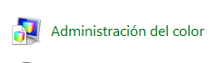

Disponemos de diferentes ventanas:

Dispositivos:

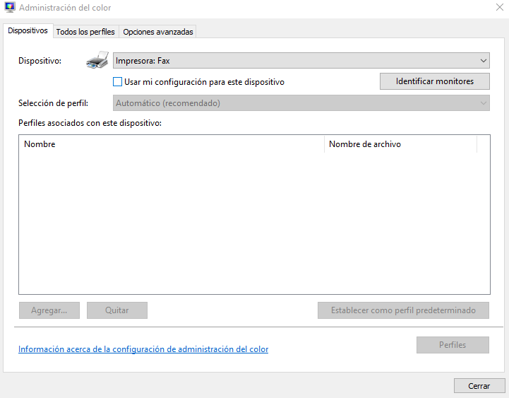
Nos permite modificar los perfiles de color para los dispositivos conectados (ya sean impresoras o fax).

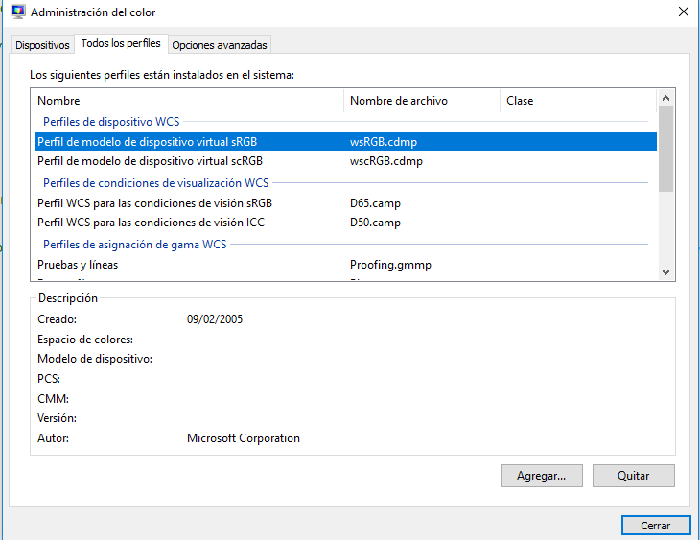
Todos los perfiles: Observamos los perfiles instalados en el sistema y las propiedades de estos, además de poder agregar nuevos o eliminar los ya existentes.

Centro de accesibilidad:

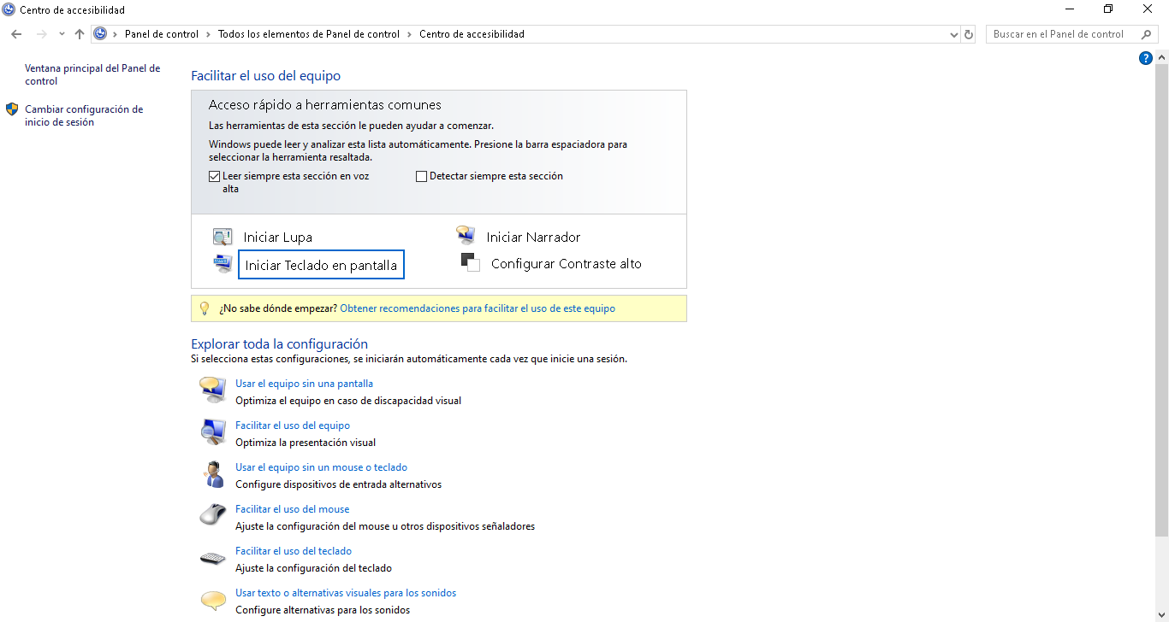

Nos encontramos con una serie de opciones:

Iniciar la Lupa: Realiza un zoom a la pantalla.

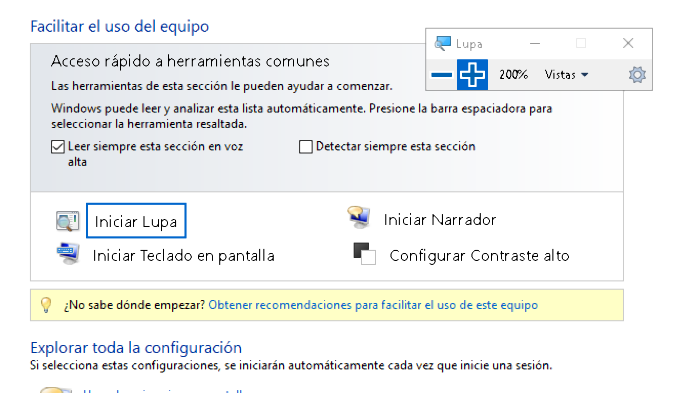

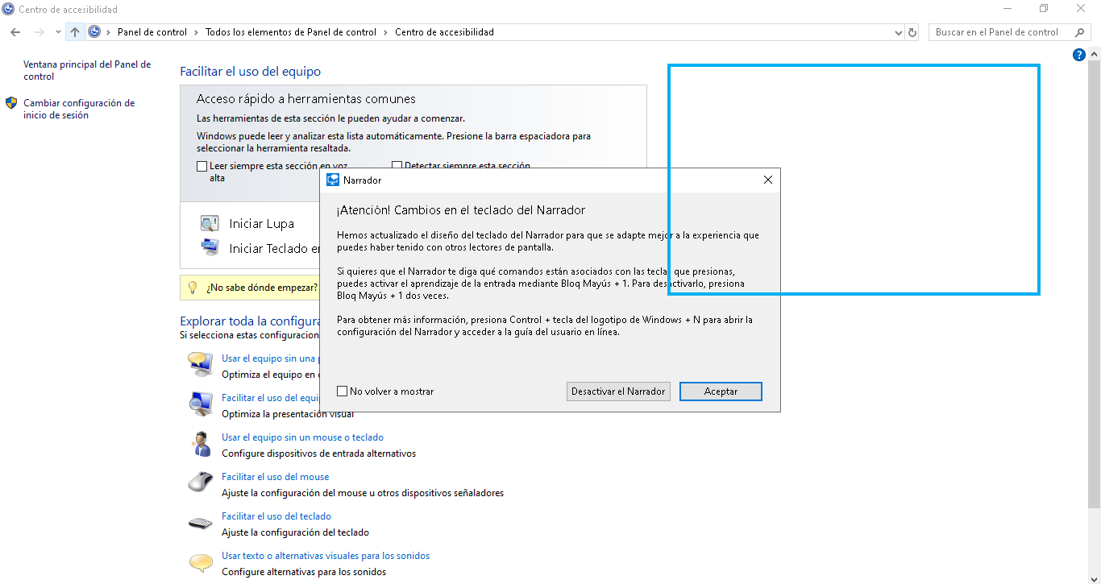
Iniciar Narrador:

Se activa un locutor que cita todo aquello por lo que el usuario va pasando el ratón por encima.

Iniciar el teclado táctil en pantalla: Crea un teclado digital en pantalla para que pueda ser utilizado por aquellos equipos que posean pantallas táctiles (portátiles con pantalla táctil o tablets). También funciona utilizando el ratón (puede ser útil en casos en los que el equipo no disponga de teclado y así poder escribir sin la necesidad del mismo).

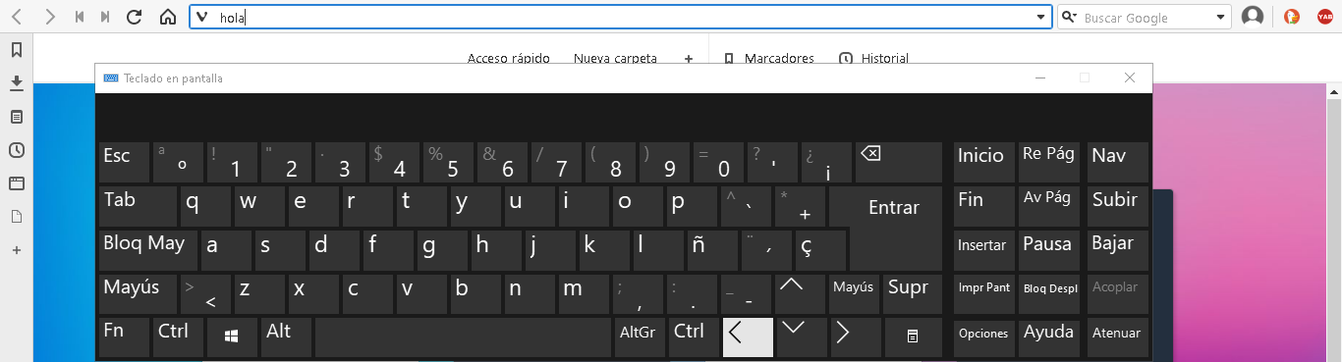

Ajustar contraste alto:
Modifica la intensidad y gama de los colores que muestra el sistema.

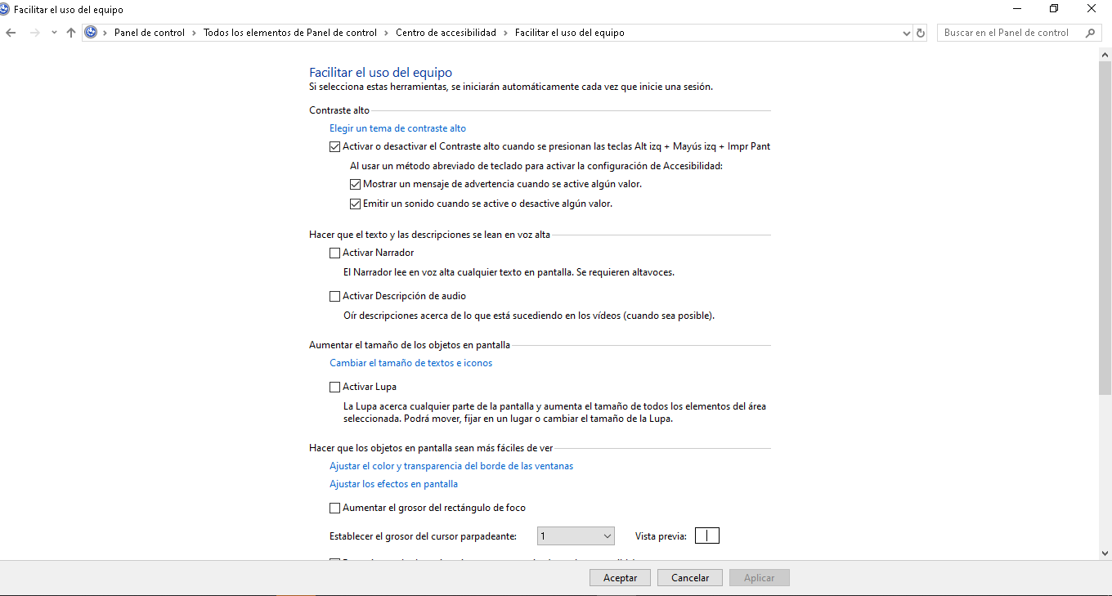

Usar el equipo sin pantalla:
Permite que usuarios con dificultades de visión puedan utilizar el equipo mediante un narrador y una descripción de audio.
Aquí aparece una nueva función (Activar Descripción de audio), le da al usuario descripciones de aquello que ocurre en pantalla.

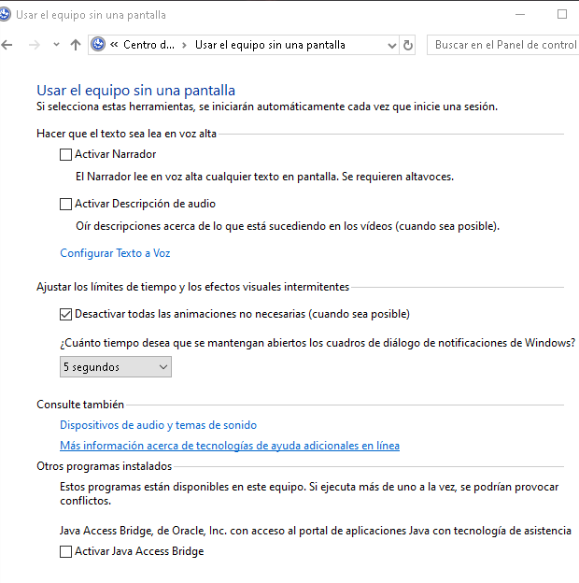

Cambiar configuración de inicio de sesión: Nos permite establecer unas ciertas configuraciones al momento de iniciar sesión.

Teclado en pantalla, teclas especiales, teclas filtro, teclas de mouse, teclas de alternancia, filtro de color y Java Access Bridge.
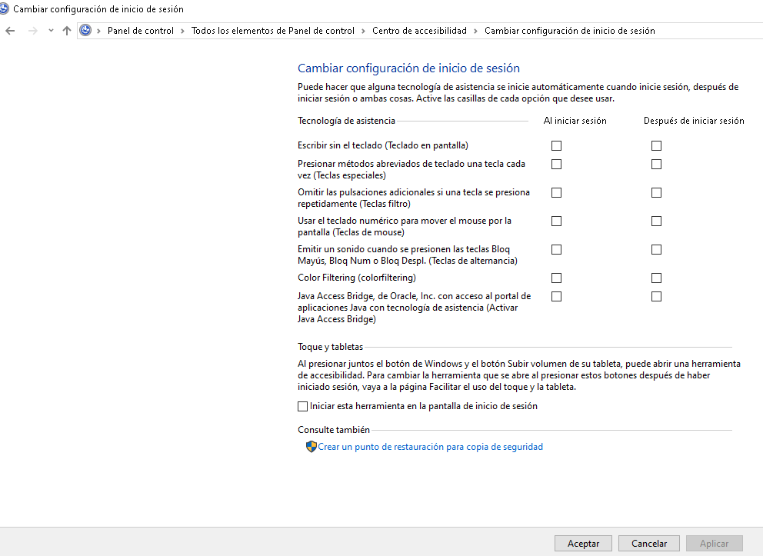

Centro de movilidad de Windows:
Nos permite, mediante una interfaz gráfica, modificar la intensidad del brillo de la pantalla, sonido (con la posibilidad de poner al equipo en silencio), plan de batería y pantallas extra.

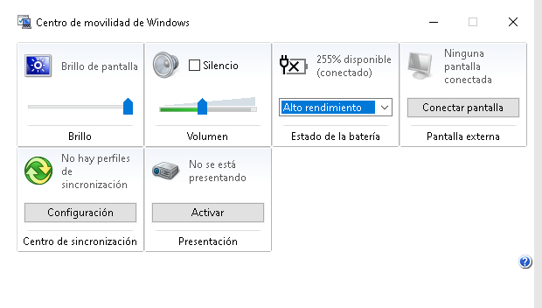

Centro de sincronización:

Permite sincronizar la información.

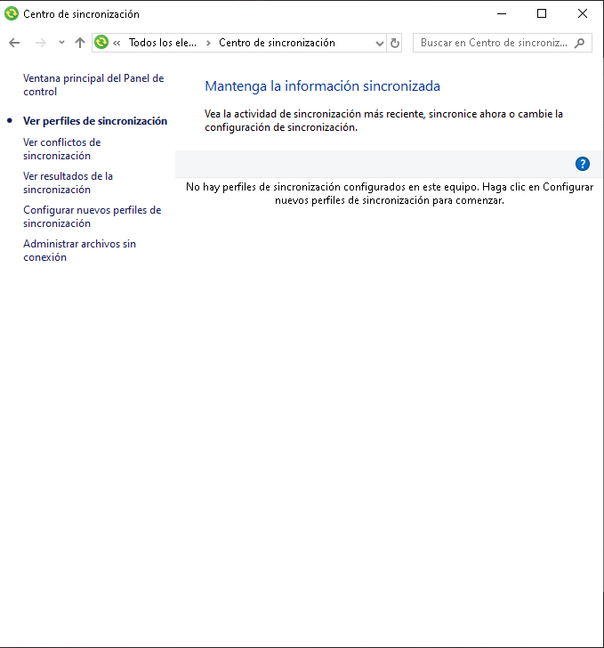

Cifrado unidad Bitlocker:

Permite cifrar unidades masivas de almacenamiento o particiones de las mismas (independientemente si son extraíbles o no o si son memorias flash o estado sólido.)
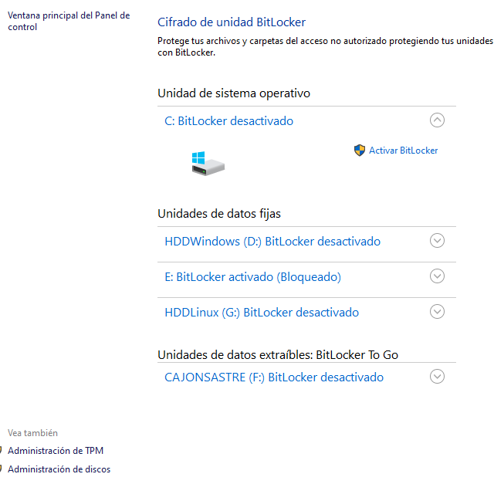Ej de partición cifrada:

DOLBY DIGITAL PLUS ADVANCE AUDIO:

Permite modificar los diferentes perfiles de audio en diversas situaciones:

Reproducción de música: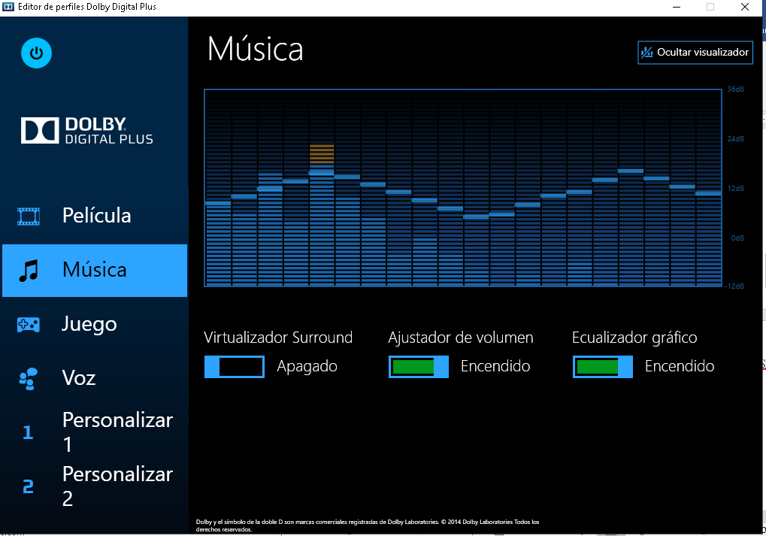

Reproducción de películas (siendo el mismo que en la ejecución de juegos):
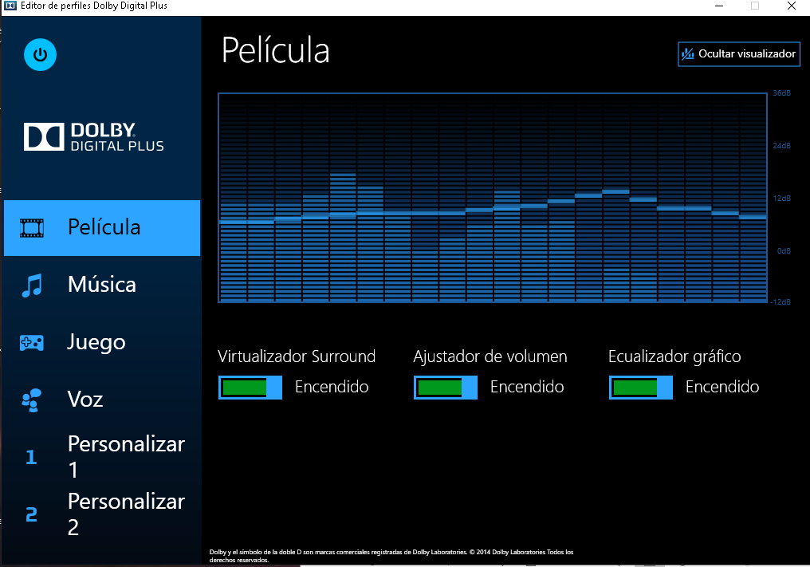

Voz: Perfil cuando estamos realizando una llamada desde el equipo (ej. Programas como Skype o Hangouts). El sonido del sistema se reduce en gran cantidad.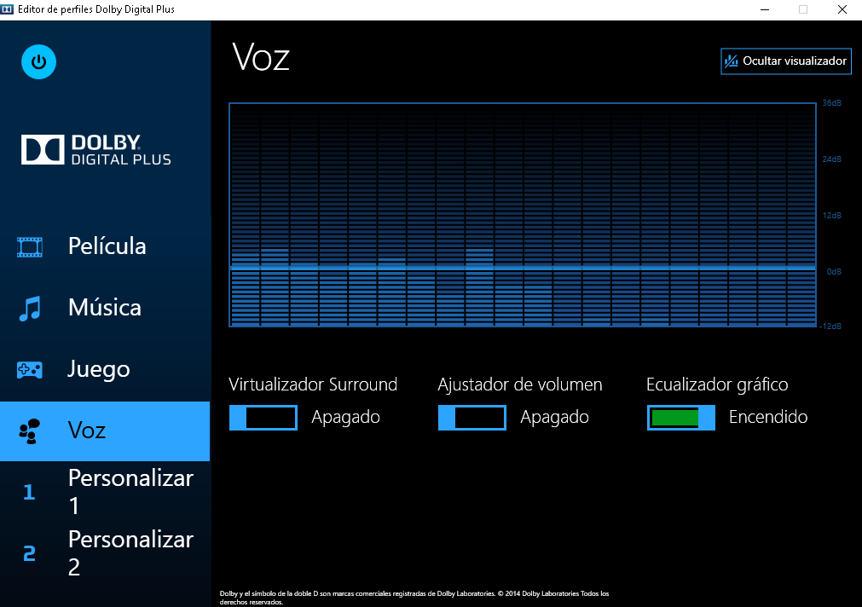

FLASH PLAYER:

Tenemos diferentes apartados:
Almacenamiento: Permite ajustar el almacenamiento de archivos de las páginas web en el equipo.

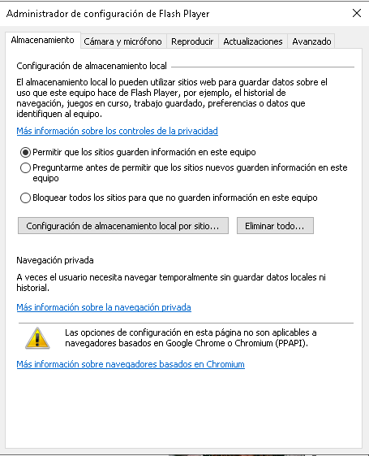

Cámara y micrófono: Permite modificar si una página web avisará o no al momento de utilizar la llamada o micrófono.
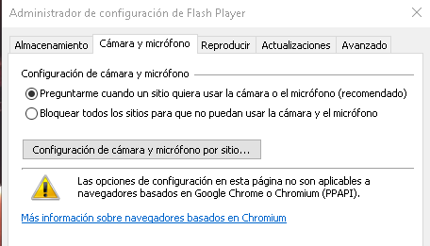

Reproducir: Modifica los permisos cuando un sitio requiera utilizar redes asistidas por pares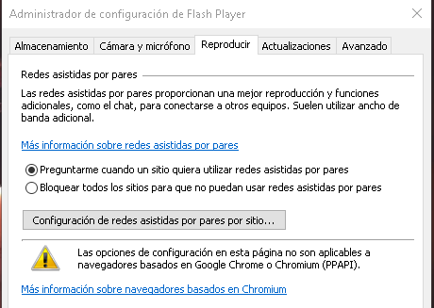

Actualizaciones: Modificar si Flash Player realiza actualizaciones de forma automática o no. 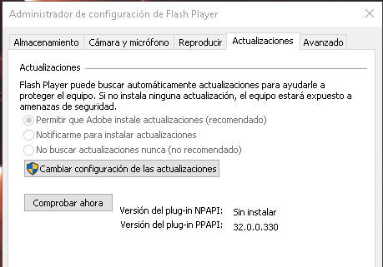
Avanzado:
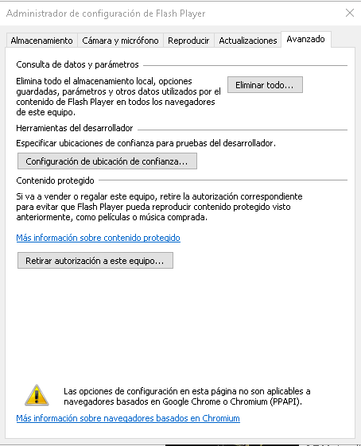
Gráficos HD de Intel:

Nos permite configurar una serie de parámetros:
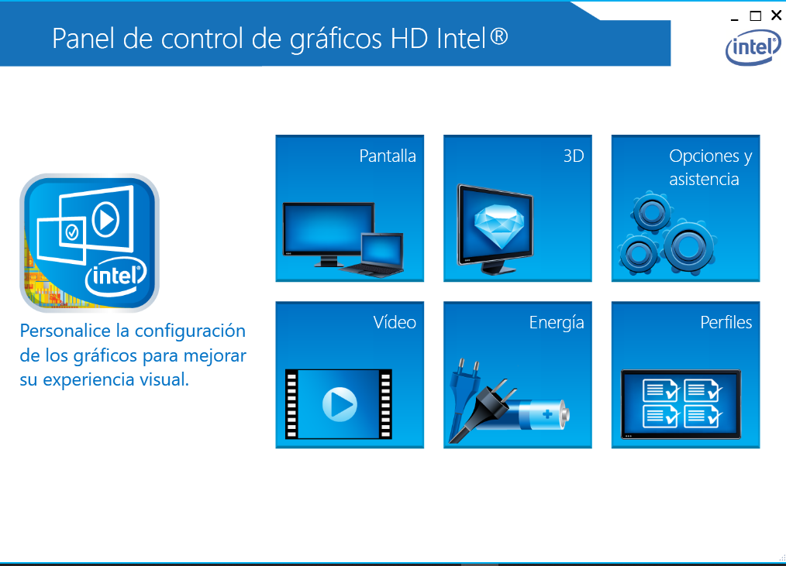

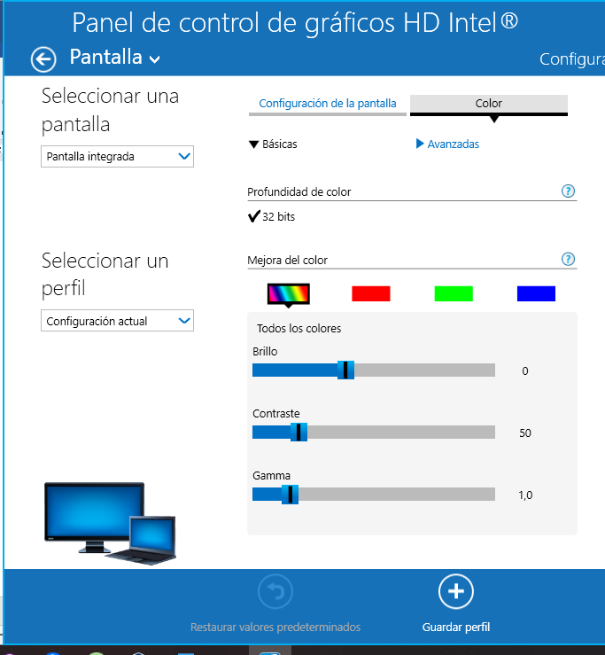
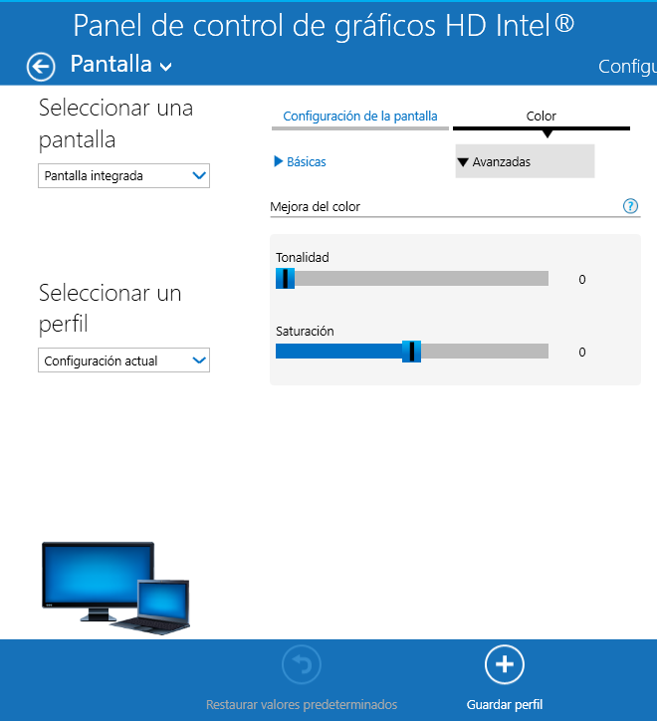
Pantalla: Podemos configurar la resolución, frecuencia de refresco (si la pantalla permite varias frecuencias), la escala de la pantalla y el color.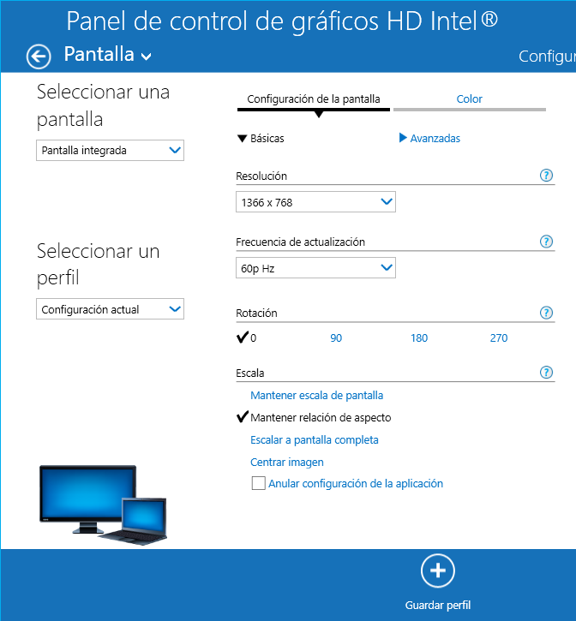
Panel de control 3D: Tiene configuraciones muy generales.

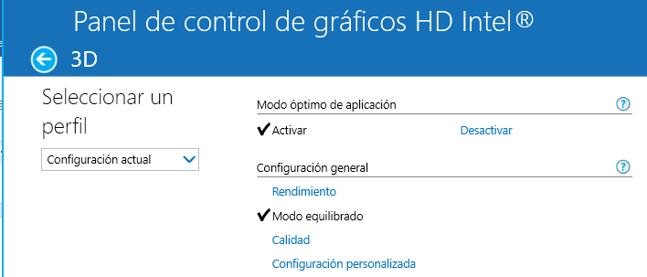

Opciones y asistencia: Nos permite gestionar las teclas de acceso rápido (modificarlas y activarlas o desactivarlas).

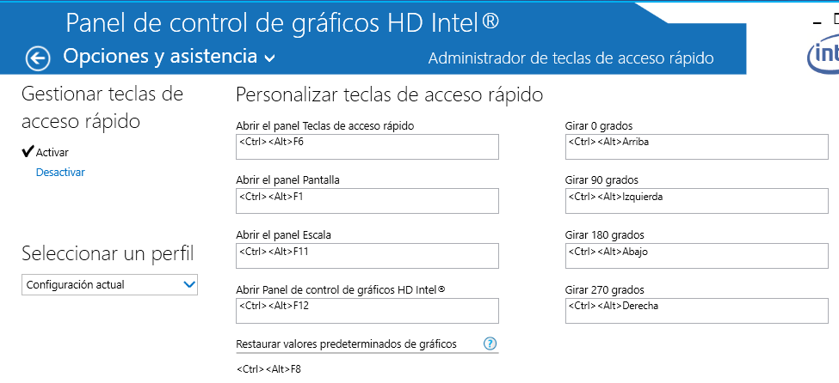

Vídeo: Nos permite configurar la corrección del color, la entrada y corrección del mismo

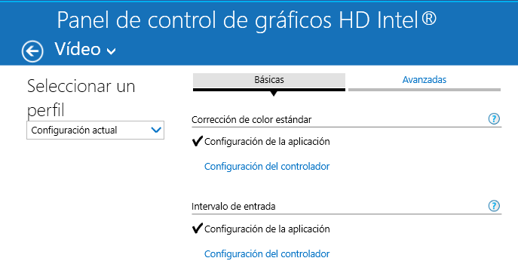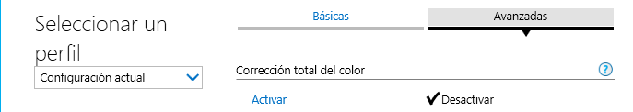

Energía: Permite cambiar los planes de energía, pero no modificarlos.
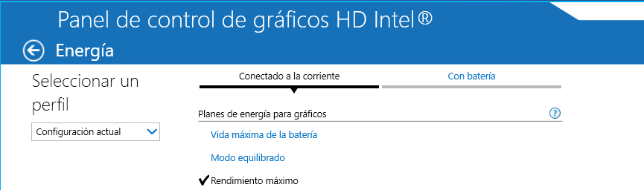

Perfiles: 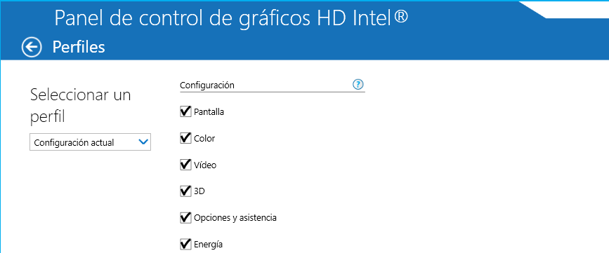

Historial de archivos
Guarda copias de los archivos en caso de que estos sean borrados y/o dañados.
